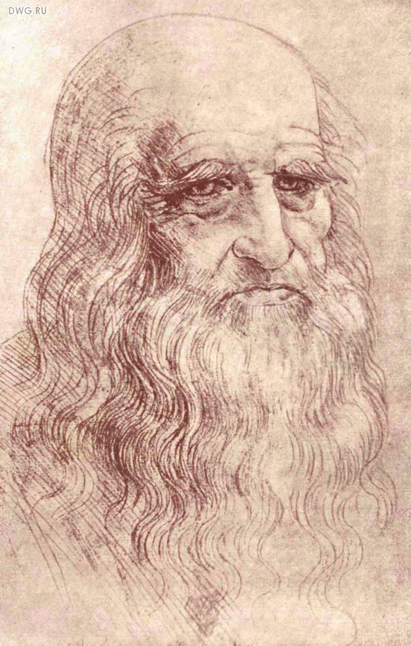
Ни одно человеческое исследование не может назваться истинной наукой, если оно не прошло через математические доказательства.
Леонардо да Винчи

